ICS | 65.020.20
CCS | B 16
21
辽宁省地方标准
DB21/T XXXX—2026

辣椒轻斑驳病毒检验检测技术规程

Guidelines for quarantine surveillance of Pepper mild mottle virus

（本草案完成时间：2026.6.12）

XXXX - XX - XX发布
XXXX - XX - XX实施
辽宁省市场监督管理局 发布

前言
本文件按照GB/T 1.1—2020《标准化工作导则 第1部分：标准化文件的结构和起草规则》的规定起草。
请注意本文件某些内容可能涉及专利。本文件的发布机构不承担识别专利的责任。
本文件由中华人民共和国大连海关提出并归口。
本文件起草单位：大连海关技术中心、辽宁大学、吉林省林业科学研究院、上海市金山区农业技术推广中心、东港海关综合技术服务中心、沈阳农业大学植物保护学院。
本文件主要起草人：李鑫、朱春玉、屈菲、李立梅、葛立傲、李辉、张崇、吴元华、刘艳、张晓声。
本文件发布实施后，任何单位和个人如有问题和意见建议，均可以通过来电和来函等方式进行反馈，我们将及时答复并认真处理，根据实际情况依法进行评估及复审。
归口管理部门通讯地址：大连海关（辽宁省大连市长江东路60号），联系电话：0411-87954592。
文件起草单位通讯地址：大连海关技术中心（辽宁省大连市长江东路60号），联系电话：0411-87954592。

辣椒轻斑驳病毒检验检测技术规程
  - 范围
本文件规定了辣椒轻斑驳病毒（Pepper mild mottle virus，PMMoV）的实验室送检取样规则、检测方法选择、田间监测规程、标本保存与处理等技术内容。
  - 规范性引用文件
下列文件中的内容通过文中的规范性引用而构成本文件必不可少的条款。其中，注日期的引用文件，仅该日期对应的版本适用于本文件；不注日期的引用文件，其最新版本（包括所有的修改单）适用于本文件。
第5 号国际植物检疫措施标准（ISPM NO.5） 植物检疫术语表
GB/T 3543.2 农作物种子检验规程 扦样
GB/T 36780 辣椒轻斑驳病毒检疫鉴定方法
  - 术语和定义
下列术语和定义适用于本文件。

发生happen
官方报道在一个地区存在着土生或传入的有害生物，和/或官方未报道在一个地区存在的有害生物已经被根除。

检验inspection
对植物、植物产品或其他限定物进行官方的直观检查以确定是否存在有害生物或验证是否符合植物检疫要求。

种子批seed lot
同一来源、同一品种、同一年度、同一时期收获、质量基本一致，且在规定数量之内的种子集合。

监测surveillance
为核查植物检疫状况而持续进行一项官方活动。

辣椒轻斑驳病毒疫情监测surveillance for PMMoV
在发生或未发生辣椒轻斑驳病毒的地区，为监测辣椒轻斑驳病毒疫情发生及动态情况而持续开展的检疫行动。
  - 病毒基本信息
学名：Pepper mild mottle virus，PMMoV
中文名：辣椒轻斑驳病毒
分类地位：植物杆状病毒科（Virgaviridae），烟草花叶病毒属（Tobamovirus）。
基本信息：该病毒粒体直杆状，长度为 312 nm，宽为 18 nm，基因组为正单链 RNA，全长约 6.4 kb，编码 4 个蛋白。自然寄主，只侵染辣椒属（Capsicum spp.）；人工接种，可侵染 20 多种植物，包括：白曼陀罗（Daturametel）、蔓陀罗（D. stramonium）、苋色藜（Chenopodium amaranticolor）、昆诺阿藜（C. quinoa）、罗勒（Ocimum basilicum）、洋酸浆（Physalis peruviana）、矮牵牛（Petuniam × hybrida）、心叶烟（Nicotiana glutinosa）、林烟草（N. sylvestris）、白肋烟（N. tabacum cvs. White Burley）、珊西烟（N. tabacum cvs. Xanthi-nc）。通过汁液摩擦传毒，可通过接触传播，也可以通过种子传播，介体不易传毒。带毒种子、病残体和土壤是病毒重要的侵染来源。具体侵染植株症状参见附录A。
  - 原理和依据
根据辣椒轻斑驳病毒的侵染典型症状、发生规律及传播途径等信息是该病毒检测、监测的重要依据。具体侵染植株症状参见附录A。
  - 用具
打孔器、一次性手套、取样袋、剪刀、塑料烧杯、消毒液、记号笔、标签纸、记录表、鞋套等。
  - 取制样
    - 种子取样
根据《国际种子检验规程》（ISTA）要求，送实验室检测时的取样量，单个种子批最低检测 3000 粒辣椒种子。当送检样品不满足 3000 粒时，全部送检。
    - 植株取样
当植株带有典型症状时（植株症状见图A.1），疑似带病植株单独取样，单独标记，并送实验室作为独立样品进行检测。
当植株未显示典型症状时，则采用五点取样法，每个点位取10个植株样品进行混合，将混合样作为一个检测样品。
注：植株样品取样时，需选取靠上部位的嫩叶（非顶部）。
  - 检测
    - 田间检测
当需要现场初步检验时，将叶片样品进行二次取样。可采用已灭菌的打孔器进行混合取样，放入研磨袋中，按照免疫胶体金试纸条方法操作，进行初步判断。具体操作和检测标准请参考 GB/T 36780。
如需进一步确认，则将样品带回实验室进行再次检测。带回样品需单独放入采样袋，袋内应附有标签，标签应记录好采集时间、地点、采集人、发病症状及发病面积等必要信息。
    - 实验室检测
在实验室检测时，可进行子样品拆分，每个子样最多 250 粒种子，12 个子样独立提取、分别检测。适用于DAS-ELISA、RT-PCR 和实时荧光RT- PCR方法。具体操作和检测标准请参考 GB/T 36780。
  - 田间监测
    - 监测准备
收集当地各种辣椒类植物或其他易感作物种植情况、辣椒轻斑驳病毒发生情况等相关资料；制定简便易行的辣椒轻斑驳病毒监测计划。
    - 种子监测
在 10 月 ～ 次年 2 月份对市场销售的各类辣椒或其他易感作物种子进行扦样，送指定的部门进行检测。重点查验辣椒种子。
样品取样量参照《农作物种子检验规程 扦样》GB/T 3543.2。取好的样品需采用塑料袋中密封，贴好标签，并注明采集时间、采集地点和采集人等相关信息。必要时 4℃ 保存。
    - 田间监测
      - 监测区域
        - 未发生区
重点监测从疫情发生区调入辣椒等种苗及产品的地区，境外辣椒等引种种植区，辣椒等寄主种苗繁育基地、出口辣椒种子生产基地及周边等疫情发生高风险区域。主要监测是否传入辣椒轻斑驳病毒。
        - 发生区
重点监测发生疫情的代表性地块和边缘区。主要监测多年种植寄主植物并有辣椒轻斑驳病毒发生历史的地块和带毒种苗来源的育苗基地。监测辣椒轻斑驳病毒的发生动态和扩散趋势。
      - 监测时间
在辣椒等作物苗期、开花坐果期和结果期等辣椒轻斑驳病毒显症期分别进行 2 次 ～ 3 次调查，各地可根据当地的气候和辣椒等寄主的生育期确定具体的调查时间，重点开展结果期监测。
      - 监测方法
        - 访问调查
向菜农、农资经销商、农技人员等相关人员询问有关作物果实褪绿、皱缩和花叶情况，初步了解疫情可能发生地点、时间、危害情况。对询问过程中发现的辣椒轻斑驳病毒可疑发生地区，进行深入重点调查。
        - 田间踏查
对访问调查过程中发现的可疑发生区和其他高风险辣椒等寄主作物种植区，在生长期进行 2 次 ～3 次踏查，观察田间有无辣椒轻斑驳病毒发病症状（参见附录A）。调查面积应占可疑发生区和其他高风险寄主作物种植区种植面积的 20% ～ 30%。
        - 定点调查
在访问调查和踏查过程中，在未发生区发现可疑疫情需进行定点调查，采用 5 点取样法，每点随机调查 10 株，统计发病株率与病果率；在发生区，每县（市、区）选10个调查点，每 7 d 调查 1 次，整个生育期调查 4 次。
    - 监测报告
详细记录监测结果，记载调查地点、时间、寄主植物名称、发生面积、危害程度等（参见附录 B）。并将原始记录表连同照片、影像等其它资料整理汇总形成监测报告，由县级植物检疫机构按要求逐级报送。
  - 样品保存
样品采集应以幼嫩叶片为主，适合压制的叶片标本，应随时采随时压于标本夹中；新鲜样品建议采取冻干（或 -20 ℃）保存。应配有田间调查的植株、叶片、花、果实等资料，症状照片。种子样品应干燥低温保存。记载寄主名称、发病情况、环境条件、采集地点、采集日期、采集人姓名等。
若进行试纸条等现场检测，则需保留相关记录。

- （资料性）
辣椒轻斑驳病毒典型症状
  - 为害症状
受害果实变小、畸形，果面斑驳、局部凹陷坏死，叶片表现花叶、皱缩，植株生长缓慢、矮化。（见图 A.1）
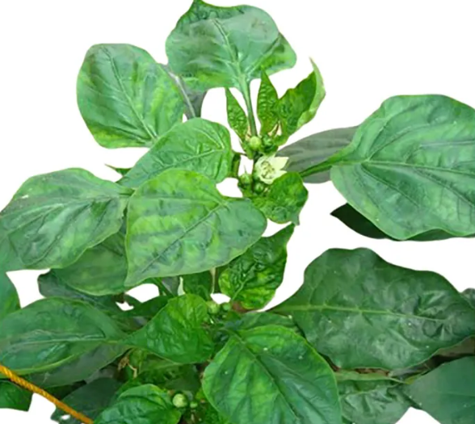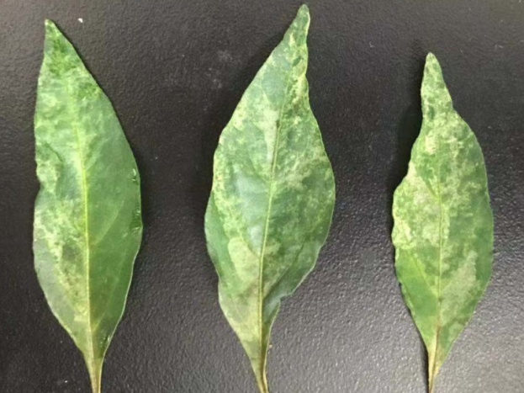
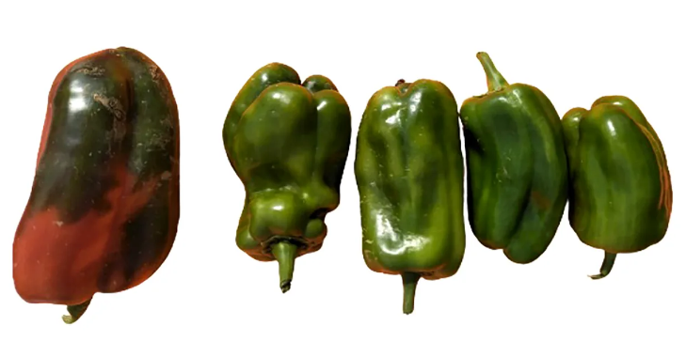
  - 辣椒轻斑驳病毒引起的辣椒植株和果实症状

- （资料性）
辣椒轻斑驳病毒调查记录表
  - 辣椒轻斑驳病毒监测结果填写记录表
  - 辣椒轻斑驳病毒调查监测记录表
调查地点： 县 乡（镇） 村 |  |  |  |  |  |  |  | 调查时间：
调查单位： |  |  |  |  |  |  |  | 调查人：
作物名称： |  |  |  | 生育期： |  |  |  | 栽培方式：
种植面积（667m²）： |  |  |  | 调查面积（667m²）： |  |  |  | 种苗来源：
疑似症状/危害状：
田间调查 | 调查点数 | 1 | 2 | 3 | 4 | 5 | 6 | 7 | 8 | 9 | 10
田间调查 | 调查面积  （667m²）
田间调查 | 发生面积  （667m²）
田间调查 | 调查株数
田间调查 | 发病株数
田间调查 | 病株率（%）
田间调查 | 病果率（%）
备注：

参考文献
- GB/T 1.1-2009标准化工作导则 第1部分：标准的结构和编写规则
- 陈文超，戴雄泽，马艳青，等. 辣椒新品种福湘秀丽的选育[J]. 湖南农业科学，2012，32（13）：19-20.
- 向本春，谢浩，崔星明，等. 新疆辣椒轻微斑驳病毒的分离鉴定[J]. 病毒学报, 1994, 10(3): 240-245.
- 李晓冬，安梦楠，王冠中，等.辣椒轻斑驳病毒辽宁分离物的鉴定及序列分析[J]. 沈阳农业大学学报，2016，47(1)：29-34
- 谭根堂，史联联，尚慧兰，等. 陕西线辣椒病毒病病原检测简报[J]. 辣椒杂志, 2003(3): 32-33.
- 黄粤，马荣群，岳文辉. 应用RT-PCR方法检测辣椒轻微斑驳病毒[J]. 山东农业科学, 2004(5): 56-57.
- Peng J, Shi B, Zheng H, et al. Detection of pepper mild mottle virus in pepper sauce in China[J].Arch Virol, 2015, 160: 2079-2082
- Colson P, Richet H, Desnues C, et al. Pepper mild mottle virus, a plant virus associated with specific immune responses, fever,abdominal pains, and pruritus in humans[J]. PloS one,2010,5(4): 1-12

